operações – problemas
Apresente as resoluções para os problemas:
1) Um avião saiu do aeroporto de Londrina com 168 passageiros, rumo a João Pessoa. Porém, fez duas escalas. Em São Paulo subiram 37 passageiros e desceram 49. No Rio de Janeiro subiram mais 25 passageiros e desceram 38. Com quantos passageiros o avião o avião chegou em João Pessoa?
Sentença matemática Cálculo

R: __________________________________________________________________

2) Em uma pesquisa de opinião, pessoas foram ouvidas a respeito de suas preferências em termos de consumo.
FAIXA ETÁRIA | PROGRAMA PREFERIDO |  |  |  |  | TOTAL
 | CINEMA | EXPOSIÇÕES | TEATRO | DANÇA | SHOWS MUSICAIS
18 A 21 | 68 | 1 | 15 | 9 | 45
22 A 25 | 66 | 3 | 21 | 12 | 42
26 A 30 | 66 | 8 | 24 | 11 | 25
31 A 40 | 39 | 12 | 16 | 8 | 17
TOTAL

a) Faça o cálculo mentalmente para completar a tabela com os totais, não se preocupe neste momento com o certo e o errado. O Cálculo mental é importante para o desenvolvimento da sua inteligência, tente fazê-lo prestando bastante atenção e criando estratégias!
b) Agora confira os resultados em uma calculadora e corrija o que for necessário.
c) Quantos entrevistados possuem entre 18 e 30 anos e têm, como programa preferido, a dança? (É possível fazer mentalmente, portanto, anote a sentença matemática apenas na resolução)
Sentença matemática:

R: ________________________________________________________________________
d) Qual a diferença entre o número de pessoas que preferem o cinema e as que preferem o teatro, na faixa etária de 26 a 40 anos? Apresente os cálculos:
Sentença matemática cálculo

R: ________________________________________________________________________
__________________________________________________________________________
e) Qual o total de pessoas entrevistadas? Apresente os cálculos.
Sentença matemática cálculo

R: ________________________________________________________________________
3) Marcelo, brincando com seu jogo de montagem, construiu os blocos abaixo.
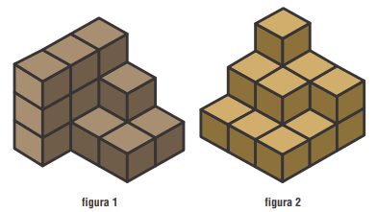
Quantos cubinhos ele utilizou para montar as figuras 1 e 2 respectivamente:
(A) 14 e 15.
(B) 10 e 10.
(C) 15 e 15.
(D) 12 e 13.
(E) Se outros valores, quais? _____________

